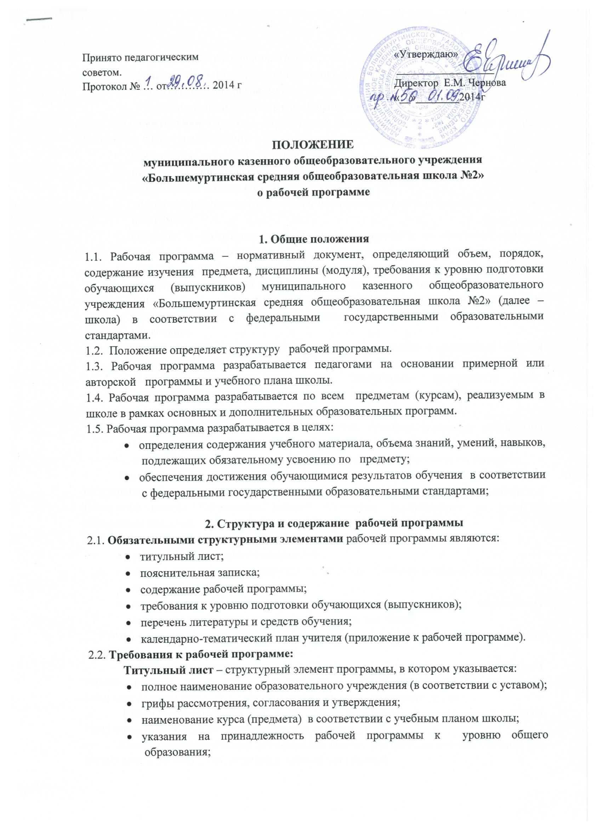
- указания на принадлежность рабочей программы к уровню общего образования;
- срок реализации данной программы;
- фамилию, имя, отчество, квалификационную категорию учителя, составившего данную рабочую программу;
- Указание года разработки рабочей программы.
Пояснительная записка – структурный элемент рабочей программы, в котором содержатся следующие сведения:
- Обоснование актуальности курса;
- цели и задачи, решаемые при реализации рабочей программы с учетом особенностей школы, класса;
- нормативные правовые документы, на основании которых разработана рабочая программа;
- сведения о программе (примерной или авторской), на основании которой разработана рабочая программа;
- указание отличительных особенностей рабочей программы по сравнению с примерной программой (изменение количества часов на изучение отдельных тем, структурная перестановка порядка изучения тем, расширение содержания учебного материала и т.д.), обоснование целесообразности внесения данных изменении;
- информация о количестве учебных часов, на которое рассчитана рабочая программа (в соответствии с учебным планом школы), в том числе количестве часов для проведения контрольных, лабораторных, практических работ, экскурсий, проектов, исследований и др.;
- ведущие формы и методы, технологии обучения;
- используемые формы, способы, средства проверки и оценки результатов обучения по данной рабочей программе;
- информация об используемом учебно-методическом комплекте по предмету.
Содержание рабочей программы должно соответствовать требованиям государственных образовательных стандартов, целям и задачам образовательной программы школы. Содержание рабочей программы выстраивается по темам с выделением разделов.
Учитель самостоятельно:
- раскрывает содержание разделов, тем;
- определяет содержание рабочей программы с учетом особенностей изучения предмета в классах;
- определяет последовательность изучения учебного материала, устанавливая внутрипредметные и межпредметные логические связи.
Учитель вправе внести дополнительную информацию, необходимую для данной программы.
Требования к уровню подготовки обучающихся (выпускников) – структурный элемент рабочей программы, определяющий основные знания, умения и навыки, которыми должны овладеть учащиеся в процессе изучения данного предмета.
Календарно-тематический план учителя является приложением к рабочей программе, конкретизирует содержание тем, разделов.
Календарно-тематический план разрабатывается учителем на каждый учебный год (полугодие, четверть) в соответствии с рабочей программой.
В календарно-тематическом плане должно быть обязательно определено:
- темы каждого урока;
- количество часов, отведенное на изучение тем, разделов;
- даты прохождения темы;
- виды, формы контроля;
- другие разделы на усмотрение учителя в соответствии с особенностями предмета (курса)
3. Порядок утверждения рабочей программы.

3.1. Первый этап – программа рассматривается на заседании методического объединения учителей предметников школы (в случае его отсутствия на методическом совете школы);
Второй этап - программа согласовывается с заместителем директора школы;
Третий этап – программа утверждается директором школы.
3.2. После утверждения директором школы программа по учебному предмету становится нормативным документом, реализуемым в школе. Общий перечень программ утверждается приказом по школе.

